ASVenezia, Avogaria di Comun, Prove di età per magistrati, Registro 175-7, pag. 246, c. 123r

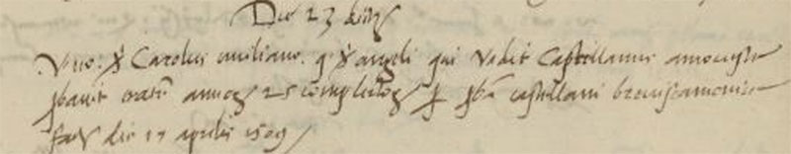

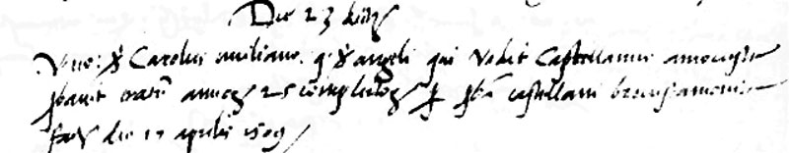

MDXXIV 23 decembris
Vir nobilis ser Carolus Emiliano q. ser Angeli qui vadit Castellanus Amocustae probavit etatem annorum 25 complectorum per probam castellani Breniscamonicae factam die 17 aprilis 1509.

